url:http://www.cnblogs.com/huhuuu/p/3572485.html

title:网络TCP建立连接为什么需要三次握手而结束要四次

举个打电话的例子：
A : 你好我是A，你听得到我在说话吗
B : 听到了，我是B，你听到我在说话吗
A : 嗯，听到了
建立连接，开始聊天！
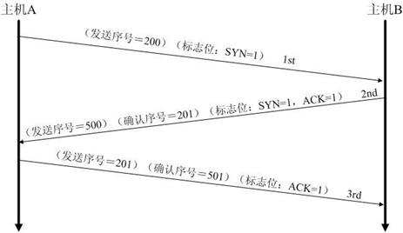

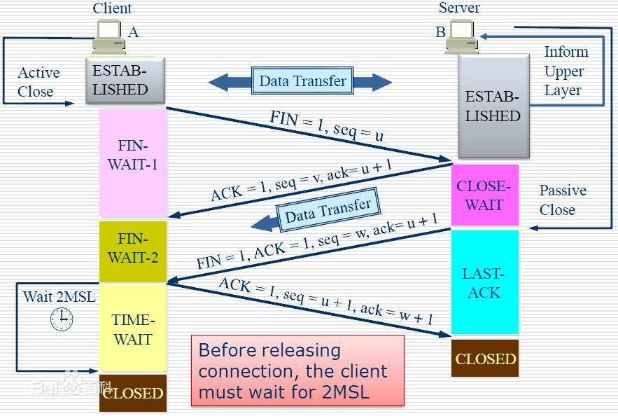
为什么TCP协议终止链接要四次？
1、当主机A确认发送完数据且知道B已经接受完了，想要关闭发送数据口（当然确认信号还是可以发），就会发FIN给主机B。
2、主机B收到A发送的FIN，表示收到了，就会发送ACK回复。
3、但这是B可能还在发送数据，没有想要关闭数据口的意思，所以FIN与ACK不是同时发送的，而是等到B数据发送完了，才会发送FIN给主机A。
4、A收到B发来的FIN，知道B的数据也发送完了，回复ACK， A等待2MSL以后，没有收到B传来的任何消息，知道B已经收到自己的ACK了，A就关闭链接，B也关闭链接了。

A为什么等待2MSL，从TIME_WAIT到CLOSE？
在Client发送出最后的ACK回复，但该ACK可能丢失。Server如果没有收到ACK，将不断重复发送FIN片段。所以Client不能立即关闭，它必须确认Server接收到了该ACK。Client会在发送出ACK之后进入到TIME_WAIT状态。Client会设置一个计时器，等待2MSL的时间。如果在该时间内再次收到FIN，那么Client会重发ACK并再次等待2MSL。所谓的2MSL是两倍的MSL(Maximum Segment Lifetime)。MSL指一个片段在网络中最大的存活时间，2MSL就是一个发送和一个回复所需的最大时间。如果直到2MSL，Client都没有再次收到FIN，那么Client推断ACK已经被成功接收，则结束TCP连接。

这个网上转载的例子不错：
三次握手：
A:“喂，你听得到吗？”A->SYN_SEND
B:“我听得到呀，你听得到我吗？”应答与请求同时发出 B->SYN_RCVD | A->ESTABLISHED
A:“我能听到你，今天balabala……”B->ESTABLISHED
四次挥手：
A:“喂，我不说了。”A->FIN_WAIT1
B:“我知道了。等下，上一句还没说完。Balabala…..”B->CLOSE_WAIT | A->FIN_WAIT2
B:”好了，说完了，我也不说了。”B->LAST_ACK
A:”我知道了。”A->TIME_WAIT | B->CLOSED
A等待2MSL,保证B收到了消息,否则重说一次”我知道了”,A->CLOSED
链接：https://zhuanlan.zhihu.com/p/21940234

参考：http://blog.chinaunix.net/uid-25002135-id-3314682.html
http://www.cnblogs.com/vamei/archive/2012/12/16/2812188.html

